Международный День детской книги – 2 апреля.
Неделя детской книги – 29.03-2.04.2021 г.
Неделя детской книги в Юшалинской СОШ № 25 в 2021 году проходила с 29 марта по 2 апреля, в первую неделю 4 четверти.
К началу недели была оформлена книжная выставка-кроссворд «Сказочная». В центре выставки – большой кроссворд по сказкам, а вокруг него – книги, с помощью которых можно его и разгадать. Заинтересовались кроссвордом и разгадали его 17 человек .
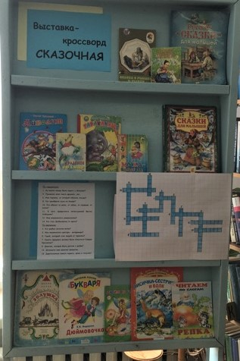
В течении недели проходили литературные игры «Сказочный калейдоскоп» для 1-4 классов: 9 классов – 198 человек. Встречи проводились в форме брейн-рингов, когда класс делился на 3 команды, ответы обсуждались и за правильные получали жетоны. Вопросы для 1-2 классов и 3-4 отличались по сложности. Кроме того, за правильное название авторов сказок добавлялись жетоны. Игры проводились весело, оживленно, дети не просто демонстрировали свои знания сказок, они проявляли умения логически мыслить, дружно действовать в команде и в конце – выбирать «знатока сказок» (при этом - «я» не использовалось).
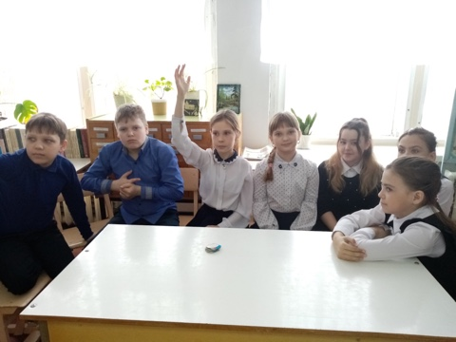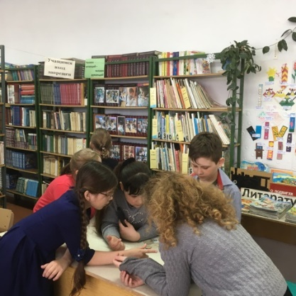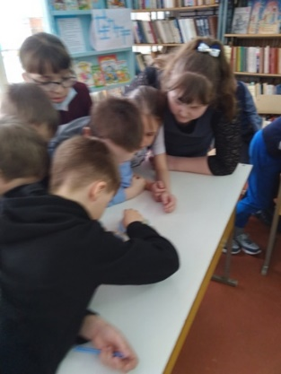
В понедельник, 29.03, на литературных играх «В мире сказок» соревновались в знаниях учащиеся 9 «а», а потом и 6 «б» класса, 38 человек. Отличительная особенность этих встреч от игр для начальной школы – в сложности вопросов. Например, конкурс «детективные вопросы» - угадай сказку по подсказкам: по первой подсказке – 5 жетонов, по 2 – 4 жетона и т.д. Обычные сказки, но формулировки вопросов заставляют подумать, а некоторые – просто ставят в тупик: «героиня этой сказки неожиданно разбогатела» … - Муха-цокотуха. Кроме того, девятиклассники проявили желание разгадать кроссворд с выставки на перемене до литературной игры.
Кроме того, в школе были объявлены конкурсы: «Книжная подружка» - закладка и «Человек читающий». Первый конкурс заинтересовал 70 человек (1-4 классы). Номинации конкурса: оригинальная, познавательная и красивая закладки. И в каждой были очень интересные экземпляры: и плетеные, и с аппликацией, и со спрятанными шпаргалками, и с правилами по математике и русскому языку, и различными формами. Неожиданно было принято решение старшим классам подарить сделанные закладки первоклассникам. Радости не было предела, при чем и у принимающих подарки и дарящих.
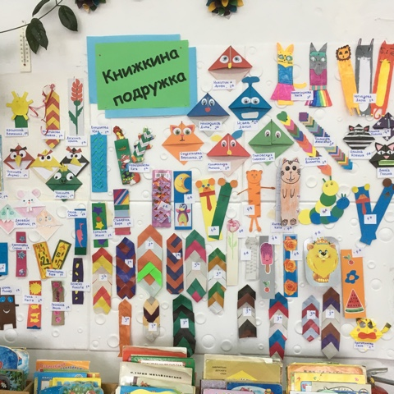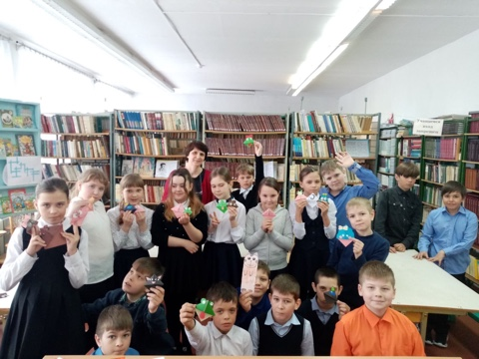
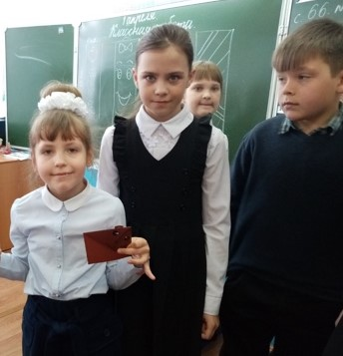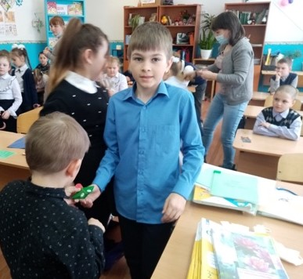
На второй конкурс – фотографий «Человек читающий» откликнулись не все (ВПР и т.д. - все понятно!). 1 «а» - 12 фотографий детей с книгой и 4 «б» - 2 фото.
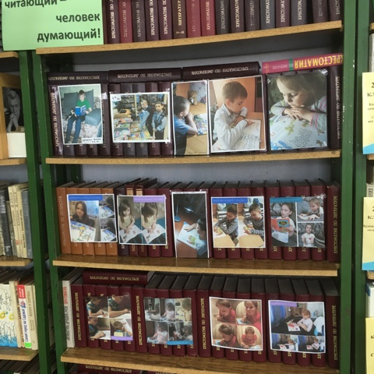
Неделя детской книги в этом году прошла активно, в понедельник – подведение итогов, награждение победителей конкурсов.
Читайте и вам откроется целый МИР!

